逐舟歌剧情玩法文档(初版)

|  |  |  |
| --- | --- | --- |
| 修改人 | 修改内容 | 修改日期 |
| 李虹禹 | 创建文档 | 2021/2/21 |
|  |  |  |
|  |  |  |
|  |  |  |

**一、剧情玩法简述**

1、剧情玩法以**人物独白**和**人物间对话**为主，辅以玩家选择对话的模式。

2、剧情间解谜玩法为穿插在剧情中的小游戏，辅以某些探索元素为玩家揭示剧情中隐藏的点（如某位npc说谎、城市的真相等）。

**二、详细流程穿插**

**第一幕：游戏流程 – 走出废墟**

过场动画1（风沙落下，玩家揉眼睛，发现自己在遗迹面前）

(1) 开始时，玩家出生在场景最左侧(暂定)。玩家的视野中会出现一个带有亮光的标志物A！能够吸引玩家走过去。要求：距离玩家近，且有标识度！

开启教程任务 – 行走和触发场景物件

此时屏幕下方出现对话框，玩家角色自言自语，并给予玩家相应的指导。

(2) 走到标志物A后，UI界面出现交互图标，玩家按下相应按键或鼠标点击图标进行交互。此时界面弹出新的UI，开启点亮光小游戏(这个小游戏的逻辑我自己写吧)。

（不需要道具触发）

(3) 完成点亮光小游戏后，玩家坠落入山洞。醒来发现自身携带物品坠落。但身边有照明道具（非消耗品）。（下边栏）

开启教程任务 – 拾取 左边栏（解密道具） 右边栏（消耗品） 图鉴

掉落的物品需要显示在比较显眼的位置(不知道场景，先抽象的说一下)。

此时屏幕下方出现对话框，玩家角色自言自语，并给予玩家相应的指导。

拾取物品时，界面将会弹出下边栏UI。

游戏主界面UI示意图如下。

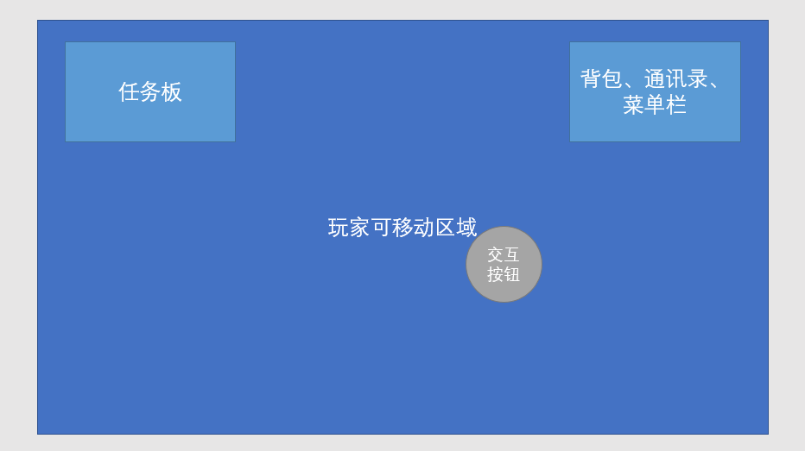

(4) 玩家跟随引导拾起照明道具后，引导玩家走到石柱范围，点击下边栏，点击照明道具图标，弹出对话框，点击对话框中的“使用”按钮。发光石出现在石柱上，点亮场景。

下箭头缩回下边栏。

(5) 收集自己的物品：大力手套（可以移动体积比自身大的物体）透视镜

给玩家规划好收集物品的路线，确定最后一个物品是透视镜，玩家使用透视镜扫描石，玩家陷入流沙。

第一幕结束。

过场动画2（石壁符文亮起，脚下出现流沙洞，玩家掉入，醒来发现四周有幽绿色光芒，是怪兽的眼睛！突然一道身影挡在玩家面前，告诉她情况危急，进入战斗教学）

**第二幕：醒来发现野兽与逃出遗迹**

展开战斗。进入战斗教学。

（因为吸收了石壁的某些能力。然后就能用魔法球的力量进行攻击了。）

战斗结束。玩家发现牧歌npc，牧歌跪蹲在地，筋疲力尽，点击牧歌对话。

（感谢此人相救，诧异牧歌与她面容相同，并发现牧歌将死牧歌早就料到会在生命尽头遇见未来的旅行者，对牧歌进行机关指导。

并将城中阴谋告知玩家，请求她相助解决事件，稳定城中局势，解决一切后有办法送玩家回到原有时空。

牧歌将随身物品和出行任务物品交予玩家。）

获得物品：通讯设备系统 身份令牌 出行任务物品（消耗品）

牧歌消逝

在当前遗迹深处探索行走 捡到珍贵植株（花店老板） 戒指（酒馆老板）

玩家收到设备提示，通讯图标震动 发出音效，牧离发来通知（界面以头像显示，告知在遗迹出口处等你，你那边路断了，需要搭桥。）

玩家使用大力手套移动箱子，填补断桥处空隙，通过路径。

到达遗迹出口处，遇到牧离，弹出人物图鉴系统，牧离点亮，可以进入二级界面查看详细信息与好感度。

玩家与牧离对话，交付出行任务物品，添加选项，增减好感度。

第二幕结束

过场动画3 牧离与玩家乘坐金鱼热气球返回城市，俯瞰全景，穿插对城市的感叹。

**第三幕：牧歌家中**

进入房间，较为简朴，四处探索 一些图鉴物品

发现柜子上有一个小机关游戏，完成后打开地下室大门，进入地下室，桌上点击机密文件，出现关于碎尸案的信息。

过场动画4 碎尸案始末

收集到消耗品 桌子上奇怪图纸（只有图案） 塔为中心 四个勾玉碎片

通讯系统亮起，三个男主头像亮起，先回复，所增加好感不同。

玩家出了牧歌的家门，场景直接转到大厅。

**根据选择的男主不同，主城内会有不同的男主接见主角。**

接见位置：大厅

在露天的大厅接受任务/对话。

玩家出现位置：大厅台阶下，正对大厅

NPC位置：大厅内部

NPC名称：前面选定的男主

任务类型：对话

对话内容：碎尸案线索相关。去找花店老板。

谈话结束之后：  
 视角变成正交视角，然后镜头拉高。

站在圆盘触发钟声响起。

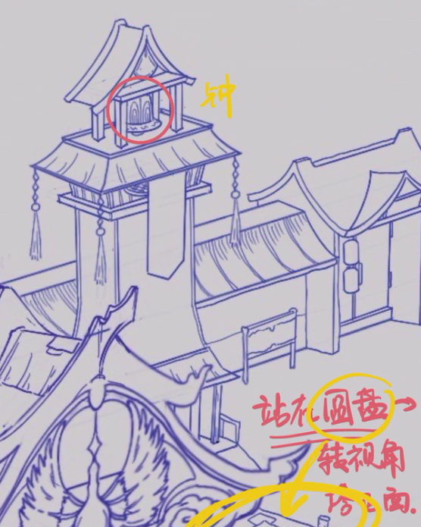

告示牌，显示有关塔的信息。这里需要一个通用的UI。

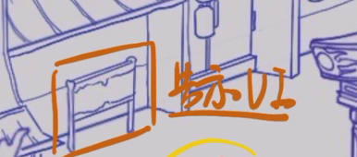

这条道路暂时可以进去。然后有一些可收集物品。门是锁住的，提示。

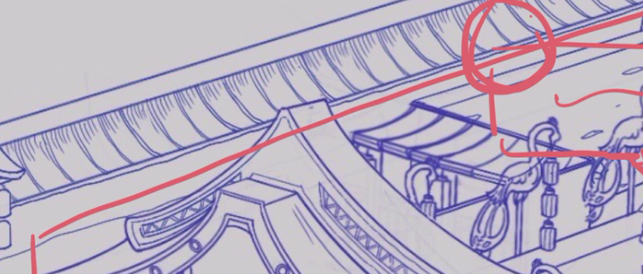

如果要上桥的话，就触发一个信息：现在还不是回家的时候，先完成任务吧。

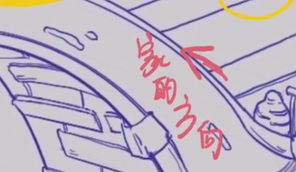

**第四幕：城中探索**

从桥左边进入城中，查看告示牌，进入炼金工会

人物在主城和功能区域的移动方式：

主城：正交

功能区域：特殊角度

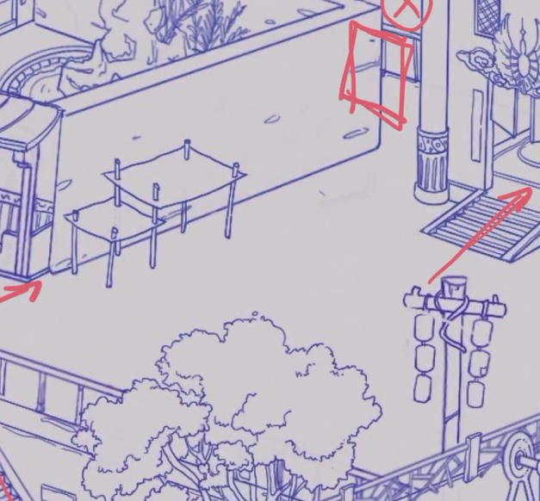

任务路线中

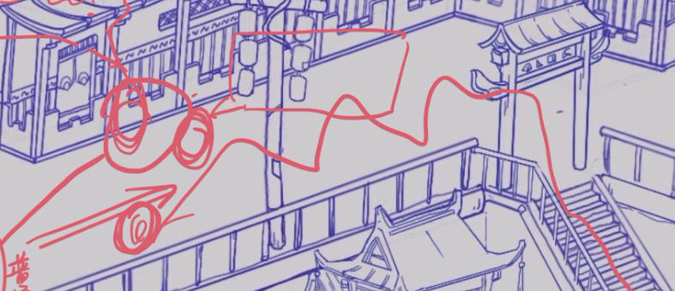

在特定位置触发小孩对话

触发位置：

动画：即时演绎

电梯一开始可以上去，但是不能坐车。

完成第一部分的任务之后就可以坐车了。

升降梯可以做成透明的。



下方探索，走到黄色区域做场景切换处理。

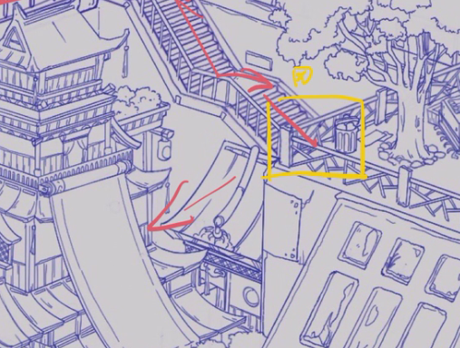

切换示意图如下

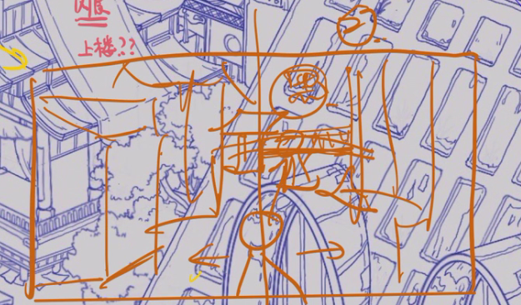

追踪线索：

玩家会捡到一个掉落的物品

物品带有描述

且可以带着物品去问话

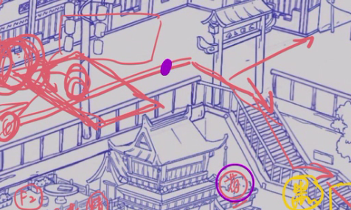

碎尸案小孩

花店老板

精灵族

酒店烤肉

兽族

拿到信物/用钱

武器

男主的店

在武器店的男主对话，男主会给玩家一个战斗道具

卖药的

人族

戏楼

男四

调戏。

开门方式：

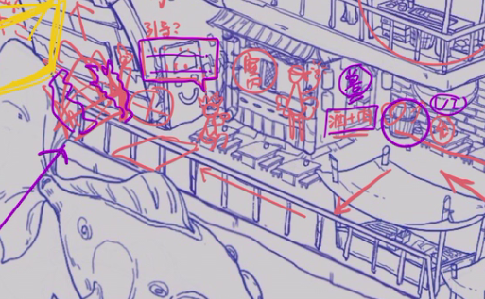

运用道具：如大力手套，触发机关。将酒桶移开，某些场景发生了改变，最终打开门。

过场动画4把门打开之后，触发贫民窟的剧情。

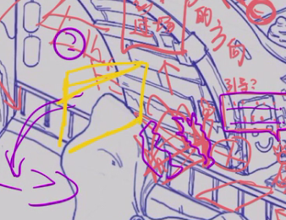

碎尸案结尾

与xx战斗，然后逃跑，完成任务回去交代。

过场动画5给玩家一个票，然后坐上交通工具。

前往下一个场景。